1 мая
Педагоги нашей школы приняли активное участие в шествии, посвященному празднованию Первомая.

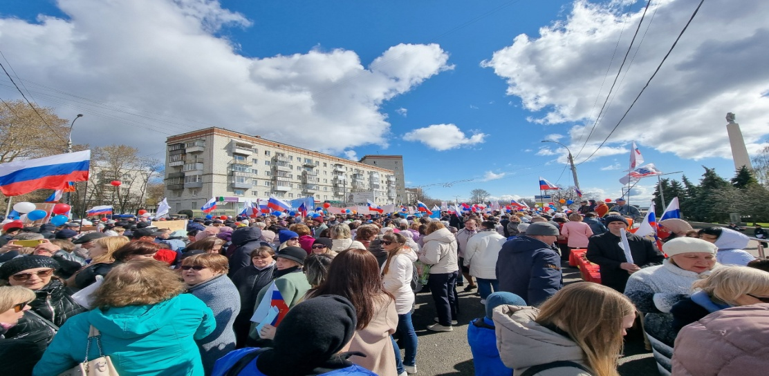
12 мая
Ансамбль жестового пения «Гармония» участвовал в проведении концерта, посвященному закрытию VII Регионального чемпионата «Абилимпикс» (конкурс профессионального мастерства для людей с инвалидностью).

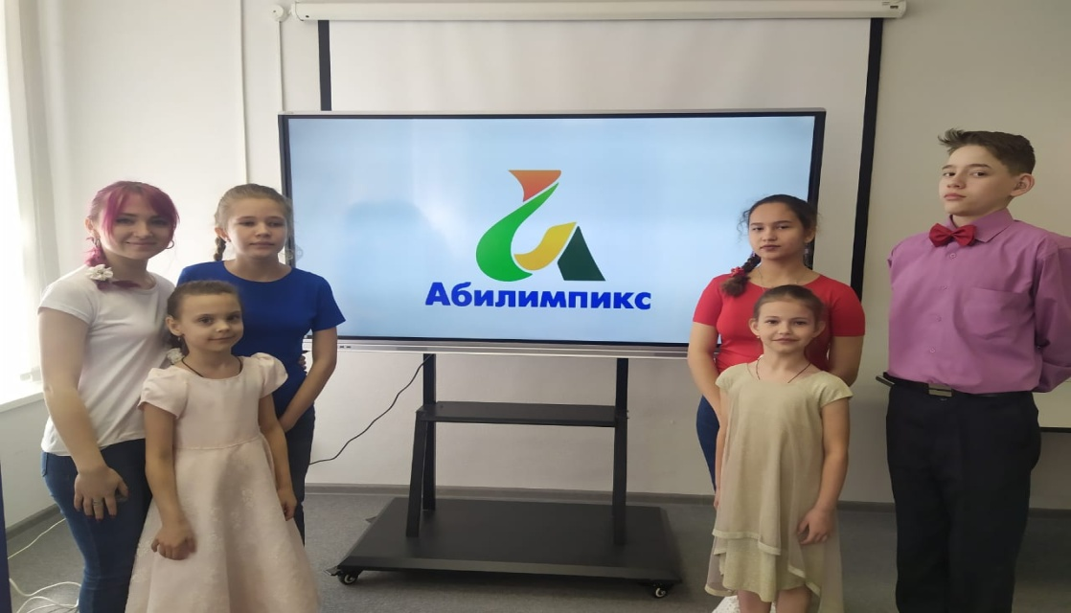
13 мая
Учащиеся нашей школы приняли участие в Региональных детских Пифийских играх. Выступили с песнями «Гимн детей России» и «Дети Земли, мы все равны».

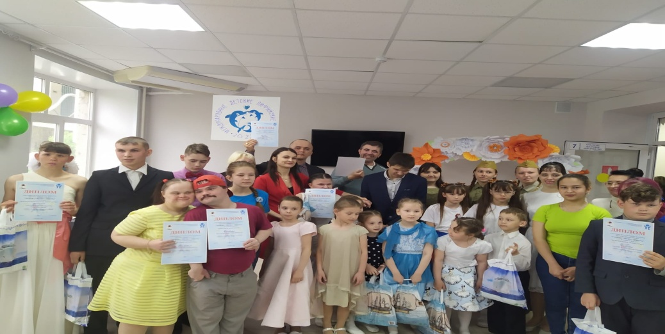
17 мая
Во Дворце творчества детей и молодежи прошел Гала-концерт XXI Областного фестиваля среди коррекционных школ «Храните детские сердца».
Лауреатами фестиваля стал ансамбль жестового пения «Гармония».
Дипломантами фестиваля стали: цирковой дуэт «Антре», Максакова Н., Ульянов А. и вокальная группа «Акварель».
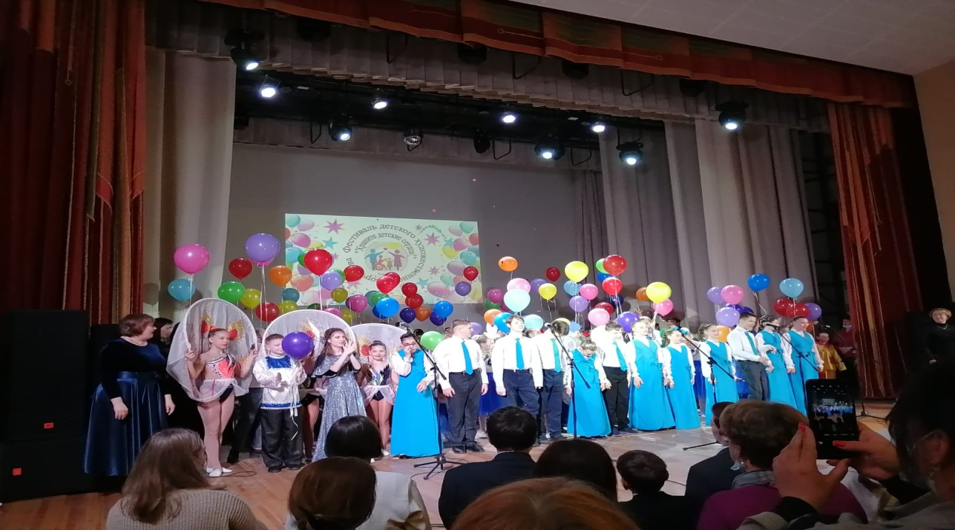

25 мая
Прозвенел последний звонок для наших выпускников Пожидаевой Элеоноры и Юсуповой Алины.
Дорогие выпускники, поздравляем вас с успешным завершением еще одного жизненного рубежа! Надеемся, вы получили необходимый вам объем знаний, который обязательно пригодится в жизни. Пусть и дальнейший ваш путь пройдет так же ярко и незабываемо.

